«БЕКІТЕМІН»

Түркістан облысының дін

істері басқармасының басшысы

________________Р.Сабыржанұлы

«___»______________ 2025 жыл

**Православиенің Түркістанға келу тарихы**

Православие – әлемдегі екінші ірі христиан шіркеуі болып табылады. Қазақстан Республикасындағы ислам дінінен кейінгі сенушілері көп діни конфессия. Бұл сенімдегілердің дүние жүзіндегі саны 150 млн. шамасында, ал жақтаушылары 250 млн. асады. Православие христиандықтың жеке тармағы болып ІV ғасырдан бастап келе жатыр, ал ресми шіркеулік қозғалыс ретінде 1054 жылы басталды. Православие шіркеуінің діни ілімі Көне және Жаңа Өсиеттің Қасиетті жазуына, қасиетті Апостолдардың іліміне, Вселенский, Поместный және Архиерейлік Соборлары анықтамаларына, шіркеудің қасиетті әкелерінің кітаптарына негізделген.

Православие діни ілімінің ең маңызды қағидасы төмендегі сенімдерді ұстану болып табылады:

▪ Қасиетті үштікке – мағынасы бойынша жалғыз және үш келбетке ие Құдайға;

▪ Иисус Христостың құдайлық және адами табиғатына;

▪ Құпияшылдық жасайтын және ішкі иерархияға ие Бірегейлік, Қасиеттілік, Соборлық және Апостолдық Шіркеу.

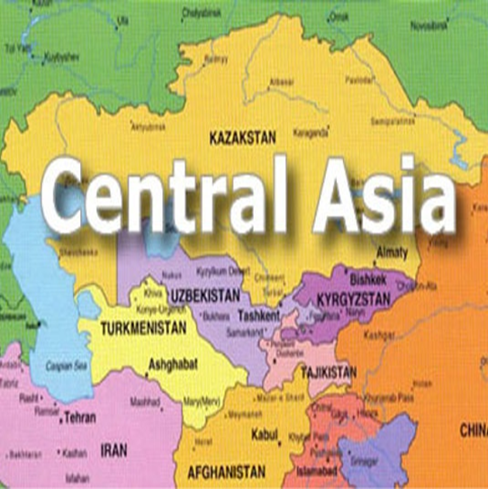

Түркістан («түркілер елі») – XIX-XX ғасырдың басына дейін Орталық Азия аймағының тарихи-географиялық атауы болды. Бұл аймаққа келесі заманауи мемлекеттер кірді: Өзбекстан, Түркіменстан, Тәжікстан, Қырғызстан, Қазақстан, Қытайдың Шыңжаң-Ұйғыр автономиялық ауданы, Сібірдің оңтүстігіндегі түркітілдес аймақтар, Ауғанстан мен Иранның солтүстігі. Ал, 1920 жылдардың ортасында Түркістан термині қолданыстан шығып, Орта Азия терминімен ауыстырылды.

Орыс православие шіркеуі Қазақстан территориясында ХІХ ғасырдың ортасында көрініс тапты. Ресей Православие шіркеуінің Түркістан аймағындағы миссионерлік қызметі қарқынды нәтижеге жеткен жоқ. Себебі Қазақстанның оңтүстік халқы исламның дәстүрлі бағытын берік ұстанғандықтан православиелік миссионерлік қызметтер нәтиже бермеді. Оның үстіне Түркістан өңірін отарлаған Ресей әскери басқармасының қолдауына ие болмады, керісінше оған үнсіз кедергі жасады.

Осылайша елімізде православие дінін қабылдаған адамдар саны аз болды. Оңтүстік аймақтарда алғашқы әскери діни қауымдар (кішкентай шіркеулер, сиыну үйлері) 1866 жылы Түркістан мен Шымкентте пайда болған. 1871 жылы Қасиетті Синод жарлығымен, Ресей императорының бекітуімен Түркістандық епархия құрылды. Түркістандағы православиенің орталығы Верный (Алматы) қаласы болды.

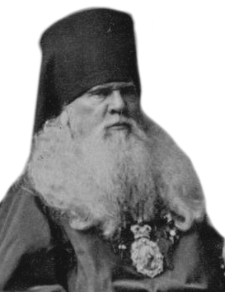

Орта Азия өңірінде алғашқы Түркістан Епархиясы 1871 жылы құрылды. 1872 жылы Верный және Жетісу епархиялары тарапынан құрылған кафедраға қазақстандық архиерейлердің алғашқысы – архиепископ Сафония (Сокольский) сайланып, ол осы қызметін 1877 жылға дейін атқарды.

**Түркістан және Ташкент Архиепископ**

**Сафония (Сокольский 1799-1863)**

Қазақстанның оңтүстік өңірлерінде шіркеулер салу XIX ғасырдың 80- жылдары басталды. 1901 жылдың өзінде Сырдария облысында күйдірілген кірпіштен қаланған сегіз шіркеу болған. ХХ ғасырдың басында Түркістан (құрамына Қазақстанның көптеген аумағы кірген) аумағында 391 мың православ христиандар мен 306 шіркеу болған.

**Кеңестік үкімет кезеңіндегі Православие**

1917 жылы кеңестік биліктің орнауымен жетпіс жылды қамтыған ауқымды атеистік күрес басталды. Бұл күрес шіркеулерді жою, діни басшылықты қудалау, шіркеу меншігін тәркілеу секілді әрекеттерді қамтыды. 1920-1930 жылдары көптеген шіркеу қызметкерлері не ату жазасына кесіліп, не ұзақ уақытқа түрмеге қамалды.

Қазақстан ХХ ғасырдың 30-жылдары Орыс православ шіркеуі діни қызметкерлері мен орта салалы топтарын айдауға жіберу аумағына айналды. Бұл кезең қазақтардың көшпелі өмір салтын жою, қазақ ауылдары мен қоныс аударған орыс шаруаларының шаруашылықтарын тонаудың нәтижесінде орын алған ашашылық пен миллиондаған адам құрбаны болған ұжымдастыру науқанымен сәйкес келді.

Кеңестік үкімет басшылығының дінге көзқарасы ІІ дүниежүзілік соғыс кезінде Орыс православ шіркеуі тарапынан жауынгерлердің рухын көтеретін отансүйгіштік шақырулардың болуымен жеңілдеді. Бұл фашист басқыншыларға қарсы халықтың рухын көтерді. Осы кездері Қазақстанда қайтадан шіркеулер ашыла бастады.

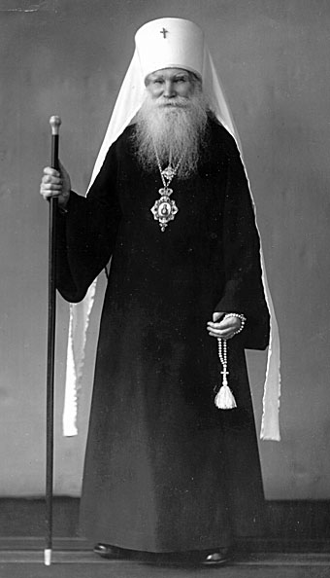 **Алматы және Қазақстан епархиясының**

Православтық өмір салтын қайта орнына келтіру республикамызда 1945 жылы басталды. Осы жылы қасиеттілер қатарына қосылған, митрополит Николай (Могилев) алғашқы билеуші архиерейі болған Алматы және Қазақстан епархиясының негізі қаланды.

**митрополиты** **Николай (Могилев 1874-1955)**

Соғыстан кейінгі қиын қыстау жылдары да Қазақстан қуғынға ұшыраған шіркеу қызметкерлерін қабылдады. Олардың басым бөлігіне тұрғылықты халық тарапынан түрлі көмектер көрсетілді. Ақтөбе облысының Шалқар станциясында қуғында болып, кейін Алматы және Қазақстан митрополиті болған дін қызметкері Николайды қарапайым татар-мұсылмандардың көмегімен аман қалғандығы туралы ел аузындағы әңгімелер жетерлік. Қалай дегенмен мемлекеттік саясат сол атеистік қалпын өзгертпеді. Діни қызмет билік тарапынан қатты қадағаланды.

**Қазақстанның тәуелсіздік кезеңіндегі Православие**

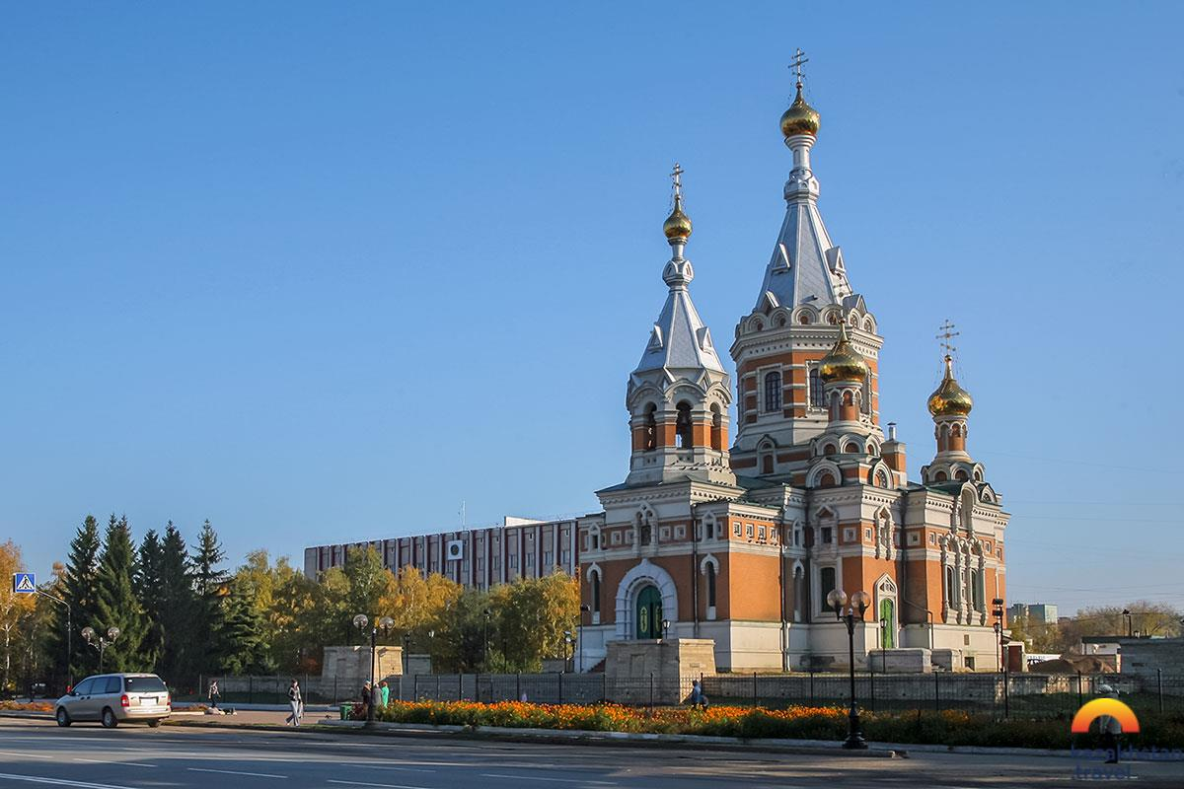

Православие діні – еліміздегі негізгі конфессиялардың бірі. Діни өмірдің қайта жандануы (соның ішінде православ шіркеуінің) Қазақстанның тәуелсіздік алуымен басталды. Ислам діні мен православие еліміздің рухани өміріне арқау болғандығы жайлы Елбасы Н.Назарбаев бірнеше рет айтып өткен болатын. Соның бірі, 2012 жылдың 7-ші қаңтары күні Астана (Нұр-Сұлтан) қаласындағы Қасиетті Успен соборының ашылуында Елбасының: *«Құс екі қанатынсыз ұша алмайтыны секілді мемлекет те екі қанатынсыз алға жылжи алмайды. Мемлекетіміздің екі қанаты: Ислам және Православие еліміздің негізгі діндері саналады. Сондықтан да менің шешіміммен Құрбан айт және Рождество демалыс күндері болып жарияланды».* Сонымен қатар Православиенің қоғамдағы орны туралы ҚР Тұңғыш Президенті Н.Ә. Назарбаев: *«... православие мен ислам – Қазақстан руханилығы қалыптасатын екі негіз»* деп атап көрсетті.

Қазақстандағы ресми мерекелердің қатарына Рождество (Исаның туылуы) православ мерекесі (7 қаңтар) енгізілді. Бұл күн респубика көлемінде мерекелік күн болып саналады.

Діни сенім бостандығына құқық беру толыққанды рухани өмірге оралуға мүмкіндік берді. Егер 1956 жылы Қазақстанда барлығы 55 Орыс Православ Шіркеуі (бұдан әрі ОПШ) қызмет етсе, 1999 жылы республика көлемінде 212 шіркеу қызмет етіп, 8 монастырь қызмет атқарған. Соңғы жылдықта бұл көрсеткіштердің өсуі байқалып отыр.

2021 жылдың І тоқсанындағы статистикаға көз салсақ, елімізде православие конфессисына тиесілі 343 діни бірлестік тіркелген.Түркістан облысы бойынша – 12 діни бірлестік жұмыс жасауда.

2011 жылғы «Діни қызмет және діни бірлестіктер туралы» заңы негізінде діни бірлестіктерді қайта тіркеу үдерісі жүргізілді. 2012 жылдың 25 қазанына дейін жүргізілген тіркеу барысында Қазақстанда Митрополиттік аймақ республикалық діни бірлестігі, 9 епархия және 261 приходты қоса алғанда, барлығы 271 православ шіркеуінің діни бірлестіктері қызмет еткен. Православ дінге сенушілердің көбі Алматы, Шығыс Қазақстан, Солтүстік Қазақстан, Қостанай, Қарағанды және Ақмола обылыстарында тұрады.

Бұған қоса, Қазақстанда православ монастырьлары бар. Қызмет ететін барлық шіркеулер мен сиыну үйлерінің жанында шіркеу жанындағы православие негіздерін оқыту мектептері, жексенбілік мектептер қызмет етеді. Бұл мектептерде балаларға қоса үлкендер де сабақ алуда.

Соңғы жылдары елімізде православиенің құрылымына реформа жасалуда. 2003 жылдың мамыр айында Орыс православ шіркеуінің синоды Қазақстан Республикасында Митрополиттік округ құрып, оның құрамына Астана, Орал және Шымкент епархияларын енгізді. Митрополиттік округ – бұл епархияларды біріктірудің ерекше түрі, ОПШ шеңберінде тек Қазақстан аумағында қызмет етеді. Округ діни-ағарту, баспа, әлеуметтік және өзге де әлеуметтік-маңызды мақсатта Қазақстан Республикасы аумағында құрылған болатын.

2003-2010 жылдары округті митрополит Мефодий (Немцов) басқарды. Ал 2010 жылы округ басшылығына митрополит Астана және Қазақстандық Александр (Могилев) тағайындалды.

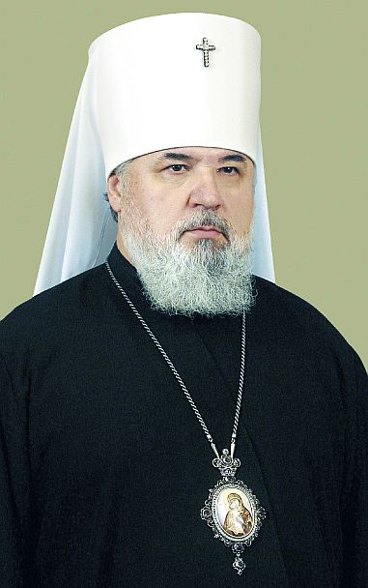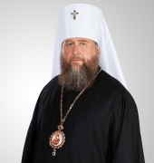

**Митрополит Мефодий (Немцов) Митрополит Александр (Могилев)**

2010 жылдың шілде айында Орыс православ шіркеуінің Қасиетті синоды Қазақстанның митрополиясының дербес құқыққа ие болатын Орыс православ шіркеуінің жаңа канондық бөлімшесі ретінде Қазақстан Республикасындағы (ОПШ) Митрополиттік округі ретінде мәртебесін анықтайтын бірқатар маңызды құжаттарды қабылдады. Осыдан бастап Қазақстан Республикасындағы (Қазақстанның Православ шіркеуінің) Митрополиттік округ ерекше тәуелсіздік құқығына ие болды. 2010 жылдың 26 шілдесінде ОПШ Қасиетті синоды республикамызда тәуелсіз канондық құрылым ретінде – басшысы митрополит Александр болып тағайындалған Митрополиттік округтің өзіндік жарғысын бекітті.

Қазір Митрополиттік округ құрамына орталығы Шымкентте орналасқан, Жамбыл, Қызылорда және Түркістан обылыстарының приходтарын қоса алғанда Шымкент епархиясын қамтитын тоғыз епархия кіреді. Соңғы жылдары Қазақстандағы православ шіркеуінің құрылымын реформалау жүзеге асуда. 2010 жылдың қазан айына дейін Митрополиттік округ орталықтары Астана, Шымкент және Орал қалаларында орналасқан үш епархияны қамтыды.

Православ шіркеуі бірнеше этномәдениет ошақтарымен, қоғамдық ұйымдармен, оның ішінде Ресейдің қоғамдық ұйымдары мен оқу орындарымен байланыс жасайтын «Светоч» фондымен байланыс құрады.

Орыс православ шіркеуі жас ұрпақты тәрбиелеуге де мән береді. Қазір барлық православ шіркеулерінің жанында жастар топтары (жексенбілік мектептерге қоса) жұмыс істейтінін атап өту керек. Осы жастар топтарына жетекші шіркеу қызметкері арнайы бекітілген. 2012 жылдың ақпан айында Қазақстанның Православ жастары қозғалысын құру жайлы шешім шығарылған Қазақстан Республикасы православ жастарының І Құрылтайы өткізілді. Тәуелсіз Қазақстанның тарихының бастауынан Орыс православ шіркеуі, оның ішінде Қазақстан Республикасындағы Митрополиттік округ мемлекеттің серіктесі болып, қоғамдағы тұрақтылық пен конфессияаралық бейбітшілікті сақтауға бағытталған саясатта ерекше маңызға ие болуда[1].

**Түркістан облысы бойынша қызметі**

Қазақстан Республикасы – зайырлы мемлекет. Конституция ар-ұждан еркіндігін дәріптейді: азаматтардың кез келген дінді ұстануға немесе мүлдем ұстанбауға құқы бар. Қазіргі уақытта елімізде рухани өмір қайта жанданып, қоғамдағы діннің ықпалы өсуде. Діни ұйымдар бейбітшілік пен келісімді нығайтуға өз үлестерін қосуда.

Республикада православиенің құрылымдық реформасы жүргізілді. 2010 жылдан бастап Александр Могилев Астана және Қазақстан Митрополиті болып табылады. Қазіргі уақытта Қазақстанда 323 православие діни қауымы және 289 діни ғимараттары қызмет етуде. Қазақстандағы христиан дініне сенушілердің ішінде орыс, украин, белорус, болгар, молдаван, грек, шуваш, мордва, удмурт пен марийліктерде православие діні таралған. Ал, неміс христиандары арасында негізінен протестанттар мен католиктер көп. Корей халқы негізінен протестанттар, ал поляктар - католиктер. Армяндар христиан дінінің ежелгі тармағына табынады. Христиан дінін ұстанушылар барлық облыстарда, негізінен солтүстікте, шығыста және орталықта шоғырланған[2].

Қазақстан мемлекеттік тәуелсіздігіне қол жеткізгеннен кейін республиканың Православиелік христиандары өз діндерінің рухани-мәдени құндылықтарын жаңғырта бастады.

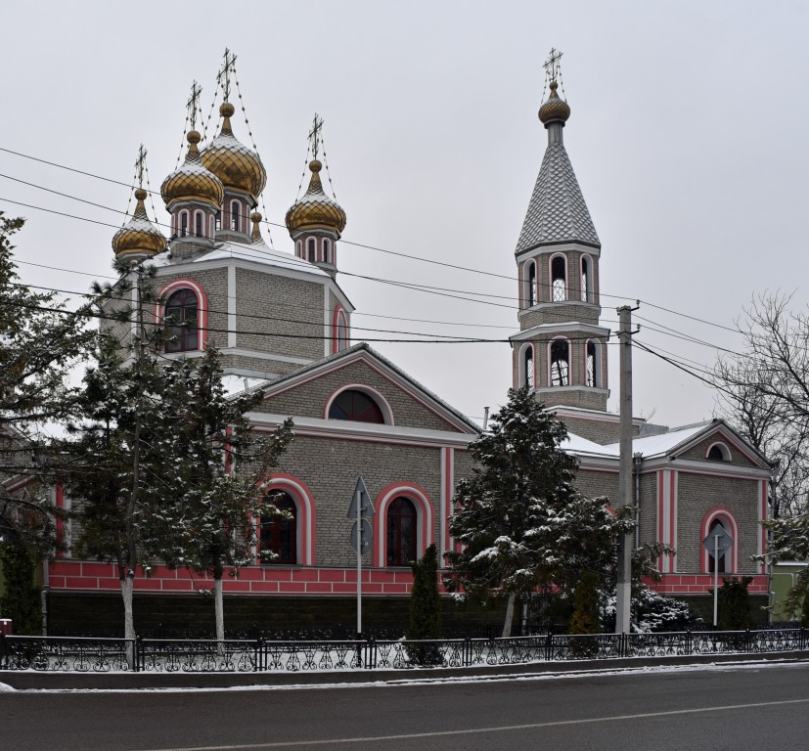

2003 жылдың 7 мамырында Қасиетті Синод Қазақстан аумағында Орыс Православ шіркеуінің үш епархиясы негізінде (Астана, Орал және Шымкент) Митрополиттік округ құрды. Ал 2010 жылдың 26 шілдесінде Қасиетті Синод округті «Қазақстан Республикасындағы Орыс Православ Шіркеуінің Митрополиттік округі» деп өзгертті.

**Шымкент. Кафедральный собор**

**Николая Чудотворца**

Бүгінгі таңда бұрынғы Түркістан облысының аумағында Қазақстан Митрополиттік округтерінің 12 діни бірлестігі құрылды.

**«Шымкент епархиясы Түркістан облысы Төлеби ауданының Көксәйек ауылындағы «Великомученик Георгий Победоносец Құрметіндегі Храмының приходы»**

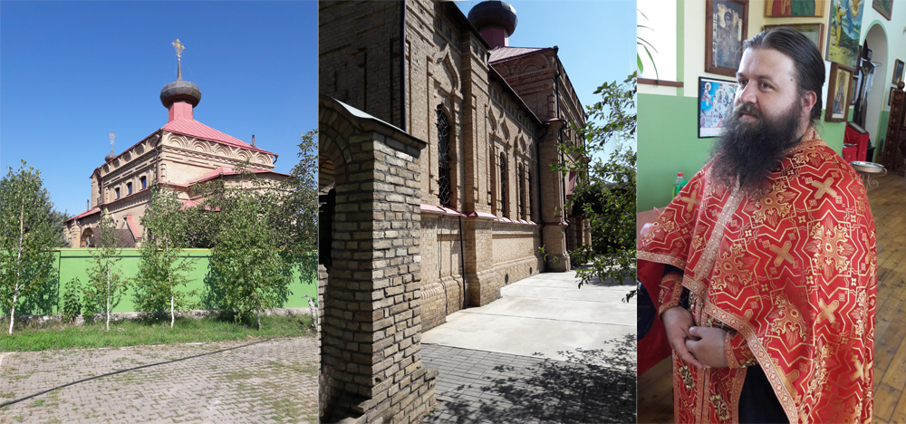

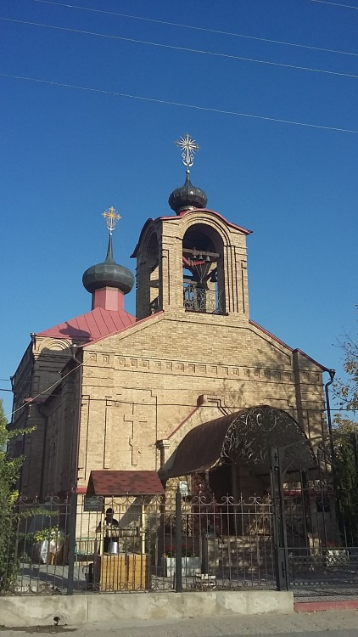

Діни ғибадаттың орналасқан жері «Шымкент епархиясы Түркістан облысы Төлеби ауданының Көксәйек ауылындағы «Великомученик Георгий Победоносец Құрметіндегі Храмының приходы» жергілікті діни бірлестігі. Конфессия атауы: Православиелік. Діни ғибадат, ғимарат 1882 жылы құрылған. Декор элементтері бар күйдірілген кірпіштен салынған. Шіркеу ауылдың орталығында, басты көшеде орналасқан. Бұл шіркеу әуелде приход мектебімен және басқа да ғимараттармен бірге салынған деседі. Өкінішке орай, 1930 жылдары шіркеу ғимараты бұзылған. Шамамен 1991 жылы Георгиевкада (Көксәйек ауылындағы) «Великомученик Георгий Победоносец Құрметіндегі Храмының приходы» шіркеу приходы қайта ашылды. Жергілікті дінге сенушілер шіркеудің ескі ғимаратының құрылысын қайта жөндеуден өткізді. Қазіргі таңда жетекші діни қызметкері Корниченко Павел Владимирович. Шіркеудің өзінде таза су бұлақтар ағады, зияраттап келушілер үшін бұл жер қасиетті орынға айналды.

**«Шымкент епархиясының Арыс қаласындағы Божией Матери Казан иконасы приходы»**

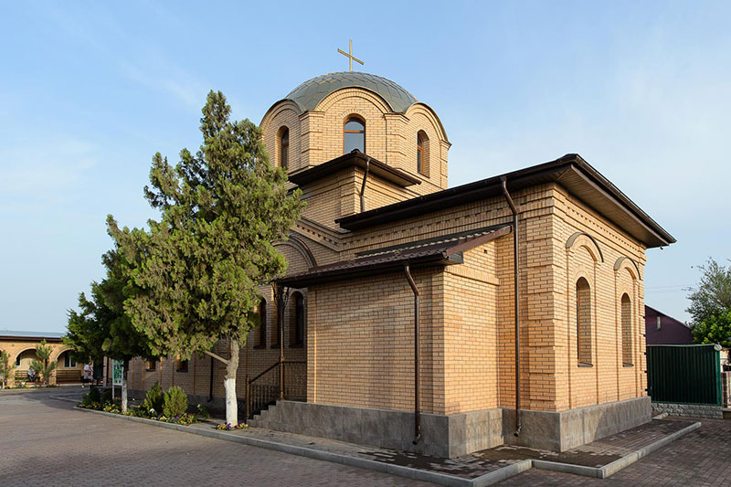

«Шымкент епархиясының Арыс қаласындағы Божией Матери Казан иконасы приходы» белгісіне арналған ғибадатхананың құрылысы ХХ ғасырдың 40-жылдары құрылған шағын ғибадатхананың орнында 2016 жылдың сәуір айында жаңа құрылысы басталды. Бұл шіркеу Византия стилінде, қоңырау мұнарасымен жасалған. Ғибадатхананың ішкі көрінісі жасыл мәрмәрден жасалған иконостазмен безендірілген, темір металдан патша қақпасы құйылған. Ғибадатхана қайырымдылық жасаушылар есебінен құрылды және безендірілді. Шіркеу аумағында приход үйі салынды, онда жексенбілік мектеп, асхана, шаруашылық бөлмелер және қонақтарға арналған бөлмелер орналасқан. Құрылыс нысаны 2016-2018 жылдар аралығы салынып бітті. Жаңа салынған Қазан ғибадатханасының жетекші діни қызметкері протоиерей Дионисий Иванов Викторович.

2018 жылы 3 маусымда Шымкент епархиясының архипастырлық сапармен келген Астана және Қазақстан митрополиті Александр жаңа салынған ғибадатхананың ашылуын ұлы қасиеттеп, ондағы ғибадат литургиясын басқарды.

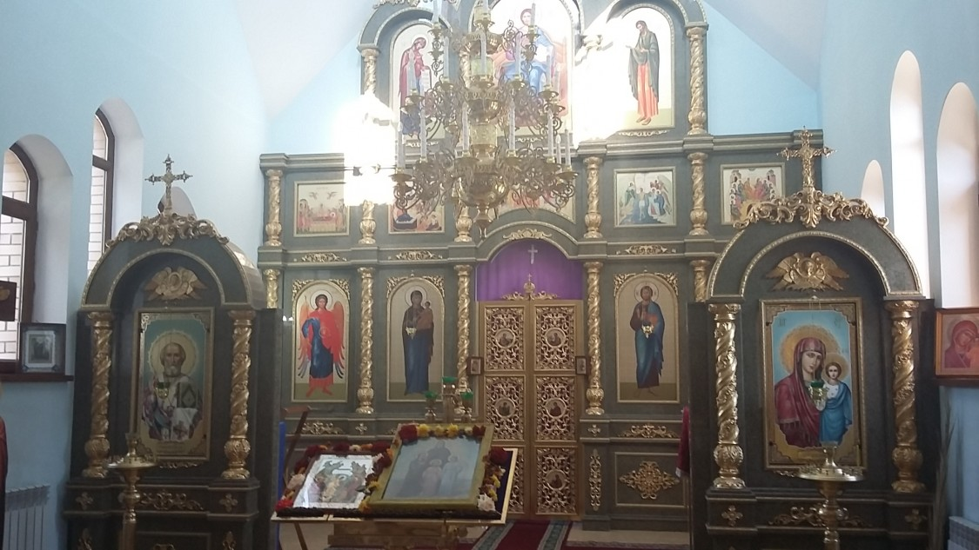

**«Шымкент епархиясының Түркістан қаласындағы Церковь Николая Чудотворца»**

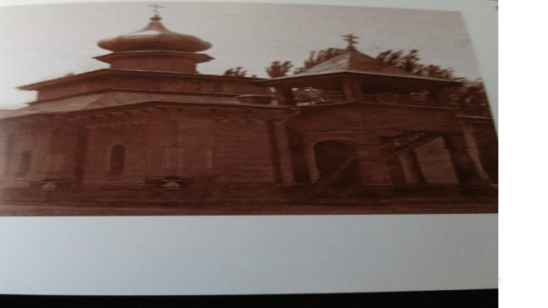

**«Әулие Николай» шіркеуі. 1871 жыл**

Түркістан қаласында алғашқы шіркеуі 1869 жылы салынды. Бұл ғибадатхана «Әулие Николайдың» есімімен аталды. Ғимарат шикі кірпіштен, ал оның іргетасы күйдірілген кірпіштен қаланған, 50-60 адамға арналған қарапайым шағын үй түрінде салынды. Түркістандағы бұл ғибадатхана құрылысы бүгінгі күнге дейін сақталған.

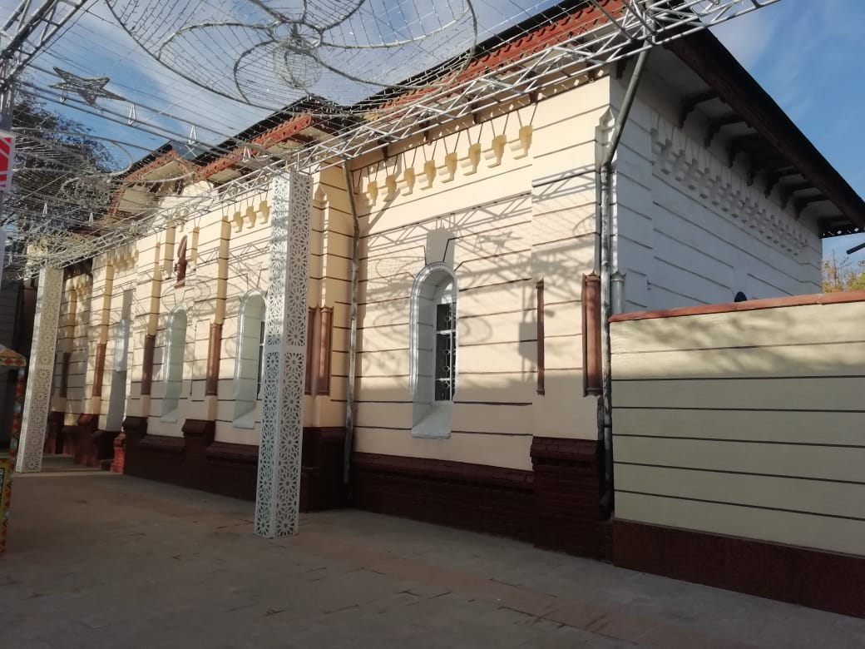

Міне, осы формада бүгінгі күнге дейін сақталды. Бұл шіркеу 1937 жылдан кейін жабылды. Сол жылдары кеңес өкіметінің басшылығы шіркеу меншігін тәркілеп Тельман саябағын жасады. Қазіргі таңда балалар спорт мектебі ретінде жұмыс істейді.

1937 жылдан кейін жергілікті православ сенушілері ғибадатханасыз қалып, Ұлы Отан соғысы басталғанға дейін жасырын түрде үйлерінде ғибадаттарын жасауға мәжбүр болды. ІІ дүние жүзі соғысы басталған кезде кеңес өкіметі Борисовка ауылынан *(Бекзат мөлтек ауданы)* 1903 жылы салынған ғимарат бөлді, бірақ 1953 жылы ғимарат жабылды, себебі мизонизация мектебі жақын жерде орналасқан болатын. Осыдан кейін жергілікті православ сенушілері Мәскеуге және ТМД елдеріндегі православ шіркеу қызметкерлеріне қолдау көрсету мақсатында көптеген хаттар жазып шіркеулерін ашты. Бүгінгі күні шіркеу ғимараты сол жерде орналасқан, әрине, ол жаңартылды, Бұл ғимарат 70 адамға дейін сенушілерді қабылдай алады.

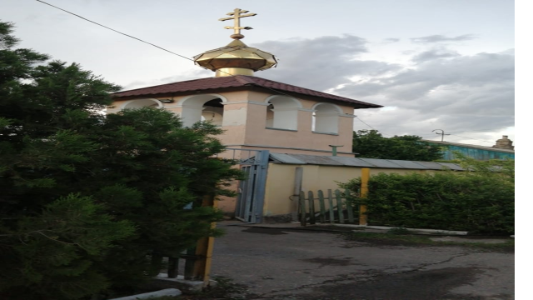

**«Шымкент епархиясының Түркістан қаласындағы Церковь Николая Чудотворца»**

Қазіргі таңда Түркістанда қаласында «Шымкент епархиясының Түркістан қаласындағы Церковь Николая Чудотворца» шіркеуі бар. Салынған жылы: шамамен 1903 жылы. 1990-2000 жылдары жаңа жөндеу жұмыстары жүргізілді. Ғибадатхананың жетекші діни қызметкері Смольянов Виталий Александрович.

1. Источник: https://e-history.kz/kz/e-resources/show/13291/

   © e-history.kz
2. https://kk.wikipedia.org/wiki